TAREAS ESPECIALES VIERNES 17 DE JULIO

INFORMÁTICA 5TO A-B-C

TUTORIAL DE INFORMÁTICA

https://drive.google.com/file/d/1s2XQSVxXTLk4Z8T4MRaMlTiZeV11REAF/view?usp=sharing

LINK DEL JUEGO
https://www.cokitos.com/laberinto-del-astronauta/play/

Materia: Plástica Visual
Profesora: Carolina Nagy
Curso:5to A y B

Tema: Fotografías Creativas, “Nuestros juguetes cobran vida y se sacan fotos”.

Actividad:
- Elegir uno, dos o tres juguetes, que tengas en tu casa, (ejemplos, legos, LOL, súper héroes)
- Armar un escenario con objetos y usar los personajes como si estuviesen siendo parte de la escena creada. Los objetos pueden estar realizando una acción con el objeto.
- Para entregar la actividad sólo tenes que elegir una imagen. La imagen la podes sacar con celu, cámara de fotos digital, tablet, con el sistema electrónico que tengas.

¡Felices vacaciones de Invierno chic@s!

Ejemplos de Imágenes
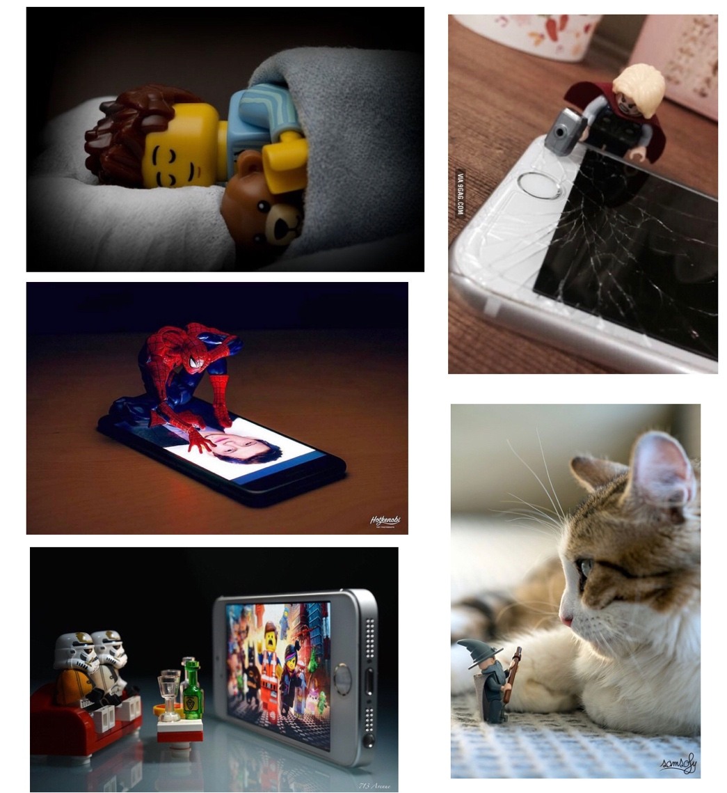

Plástica 5to C
Seño Griselda email: regina.idum@gmail.com
Clase 18 Fecha 17/7

Op- Art
Es arte óptico, es decir, un estilo exclusivamente visual que hace uso del ojo humano para engañarlo. Para conseguir ese objetivo usa a menudo ilusiones ópticas.
Comenzó a finales de 1950 y se desarrollo durante todo 1960
El espectador de una obra de Op-art debe participar activamente, ya sea moviéndose o desplazándose para poder captar el efecto óptico completamente.
No existe ningún aspecto emocional en las obras de Op-art. Es pura ciencia (óptica) y con ello consigue efectos estéticos utilizando desde líneas paralelas a contrastes cromáticos.
Es casi siempre un tipo de arte abstracto, casi siempre geométrico, y casi nunca se preocupa por comunicar un sentimiento o tocar la fibra emocional del espectador. Busca una actitud activa por parte del observador.
El Op-art se basaba en la percepción del espectador, que es en realidad el único y verdadero creador de la obra.
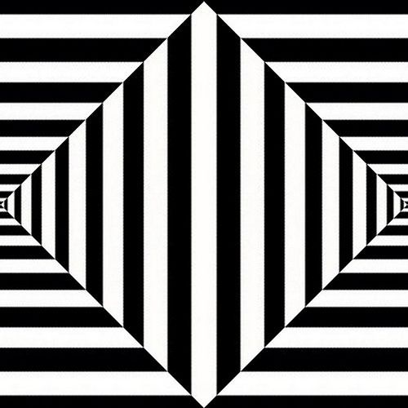
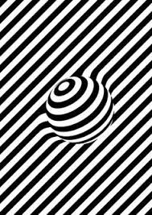
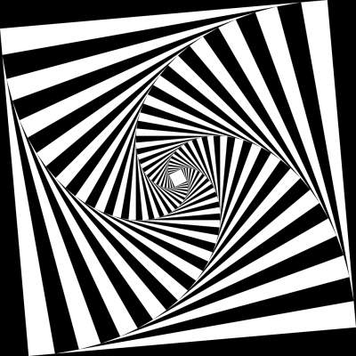
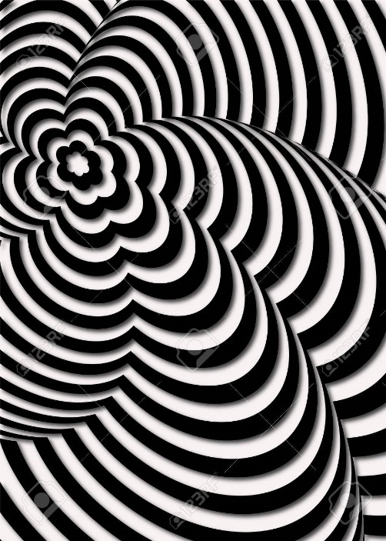
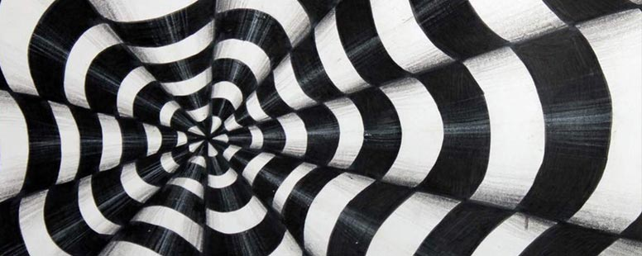

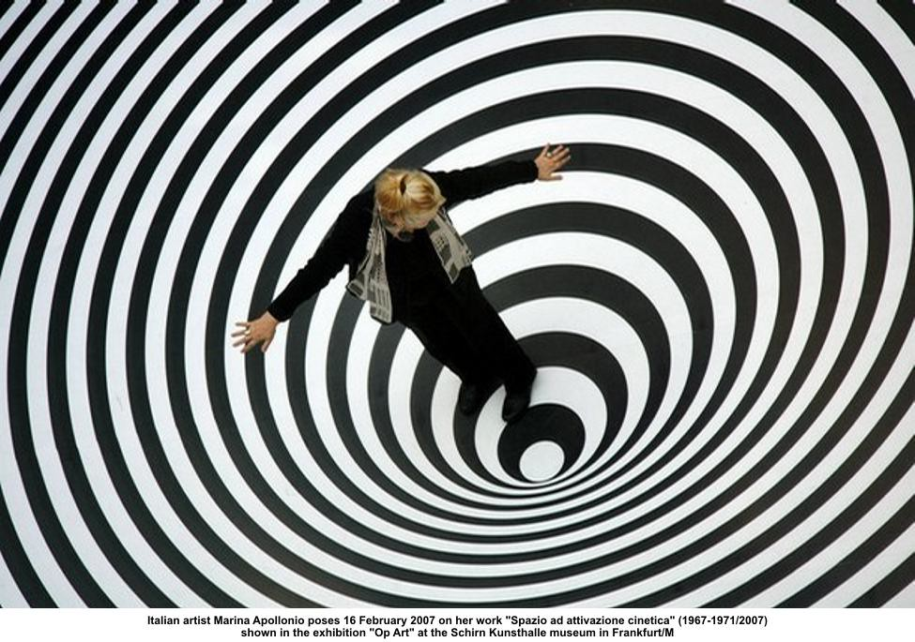
Una de las obras gigantes de Marina Apollonio que aun se exhiben en distintos museos del mundo.
Actividad
Adjunto 2 videos con tutoriales de Op-Art sencillos para empezar. En las redes y YouTube pueden buscar otros más complejos o diferentes ya que son muy populares.
Arte óptico con curvas
https://www.youtube.com/watch?v=3RS-sRTZTtE

Arte óptico con líneas rectas
https://www.youtube.com/watch?v=CmA69mffKLo&t=223s

Elegir una de las opciones y enviar la foto con el trabajo realizado.
¡Que se diviertan mucho y que tengan unas hermosas vacaciones!
Seño Griselda.

TAREA DE MÚSICA SEMANA 18, 13/07 AL 17/07
5to año C
HOLA CHICOS. ESPERO QUE ANDEN TODOS DE MARAVILLA. VAMOS A ESCUCHAR Y A MIRAR CON MUCHA ATENCIÓN ESTA OBRA MUSICAL QUE LES DEJO A CONTINUACIÓN (PARA ESTO, ESTAR TRANQUILOS Y CON UN BUEN SONIDO DE COMPU, TV, O AURICULARES SI ES CON EL CELU)
ACTIVIDAD:
1) INGRESA AL SIGUIENTE LINK https://www.youtube.com/watch?v=-tzvebu6U08
2) LUEGO DE ESCUCHAR y VER- COMPLETAR:
A) Nombre de la obra y compositor y duración de la misma.
B)
Partes de la obra (movimientos)
C)
1 ¿Cuantos músicos hay allí tocando?
2 ¿Qué secciones de instrumentos hay?
3 ¿Cómo están acomodados los músicos en el escenario?
4 ¿Cuántos músicos por cada sección?
5 -Haz un dibujo que lo diagrame distinguiendo las diferentes secciones de los instrumentos y sus posiciones en el escenario mismo 6 -Haz una lista de los instrumentos que vez en el video.

MÚSICA 5TO A - B

Hola, ¿Cómo están? ¡Ya se acercan las vacaciones de invierno! Estuvimos trabajando de manera distinta pero siempre tratando de divertirnos y aprender con la música.
Te propongo que elijas algunas de las actividades vistas y la repasemos juntos. ¿Te parece?
Podes enviarme un correo contándome cual elegiste y porque. También que te gustaría hacer en Música para después de las vacaciones.
https://es.padlet.com/gastonzat/primaria

Saludos 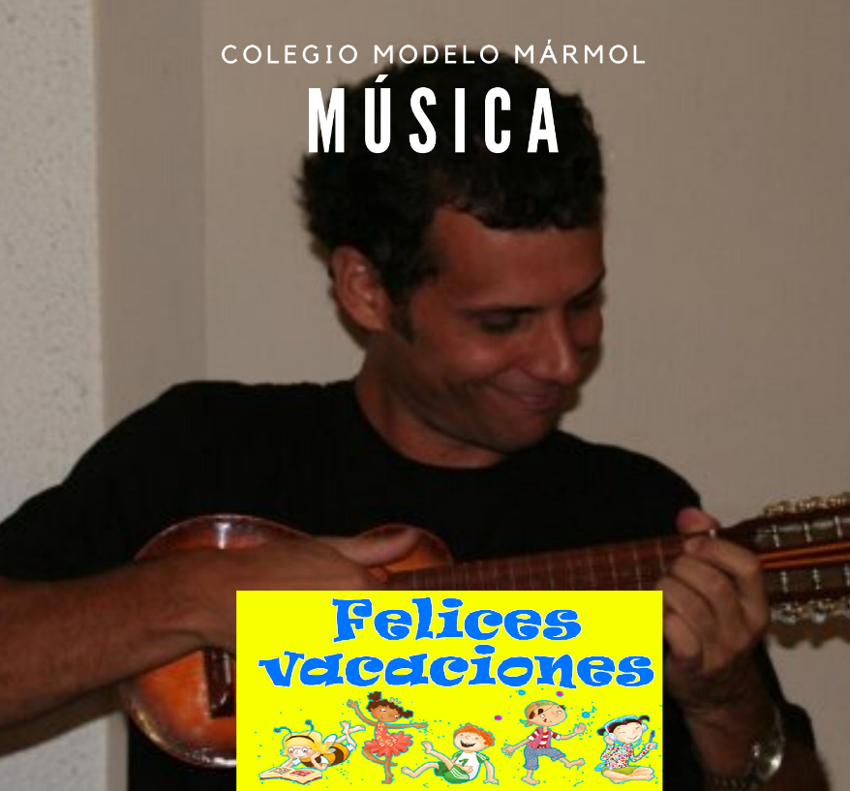
Profe Gastón

